***COMANDO DF***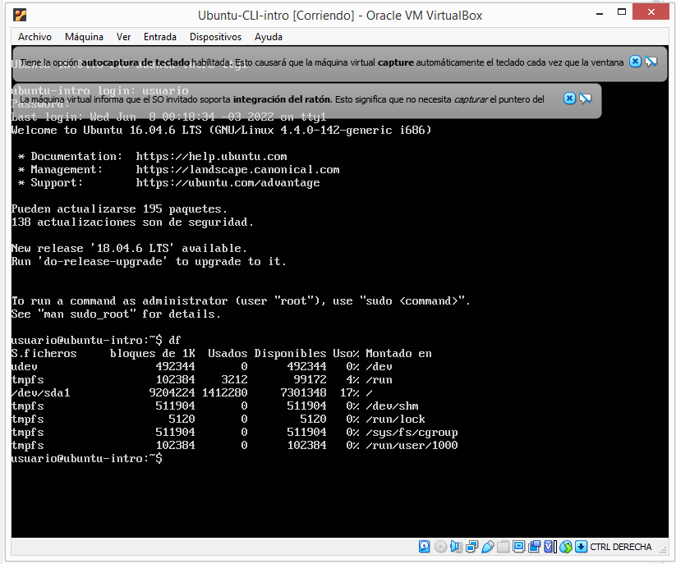

***COMANDO TOP***

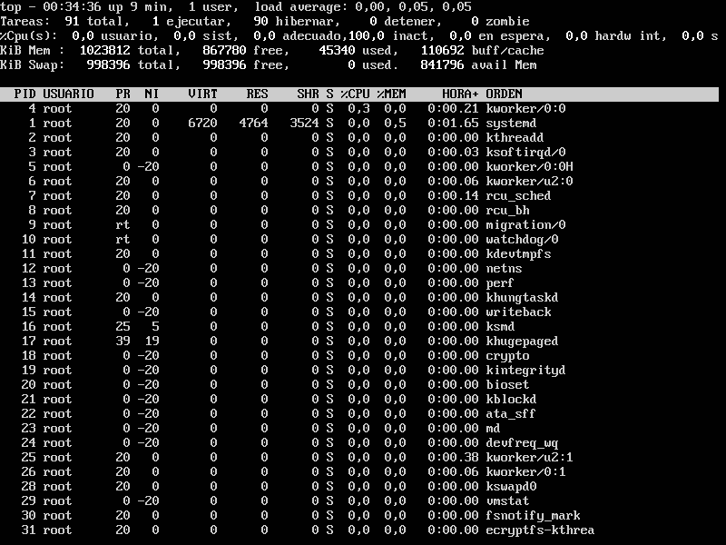

El comando **df** lo interpreto como un **ls** de Windows muestra los archivos y directorios que se encuentran en el directorio que estamos parados.

El comando **top**, a mi parecer es como un administrador de tareas, te muestra los procesos.